**IPI APPS**

Ipi Apps merupakan aplikasi untuk menghitung Indeks Pertumbuhan Inklusif yang terdapat pada setiap daerah maupun kota yang dikelola oleh pemerintah daerah tersebut.

Status *User* (Pengguna) dari Ipi Apps terdiri dari **Admin** dan **Operator** yang dibagi sesuai dimensi yang terdapat pada Indeks Pertumbuhan Inklusif.

Berikut adalah cara atau panduan untuk menggunakan modul Ipi Apps untuk **Admin**:

# Login

Untuk menggunakan Ipi Apps, pengguna diwajibkan untuk memasukkan *username*

(nama pengguna) dan *password* (kata sandi) yang sesuai

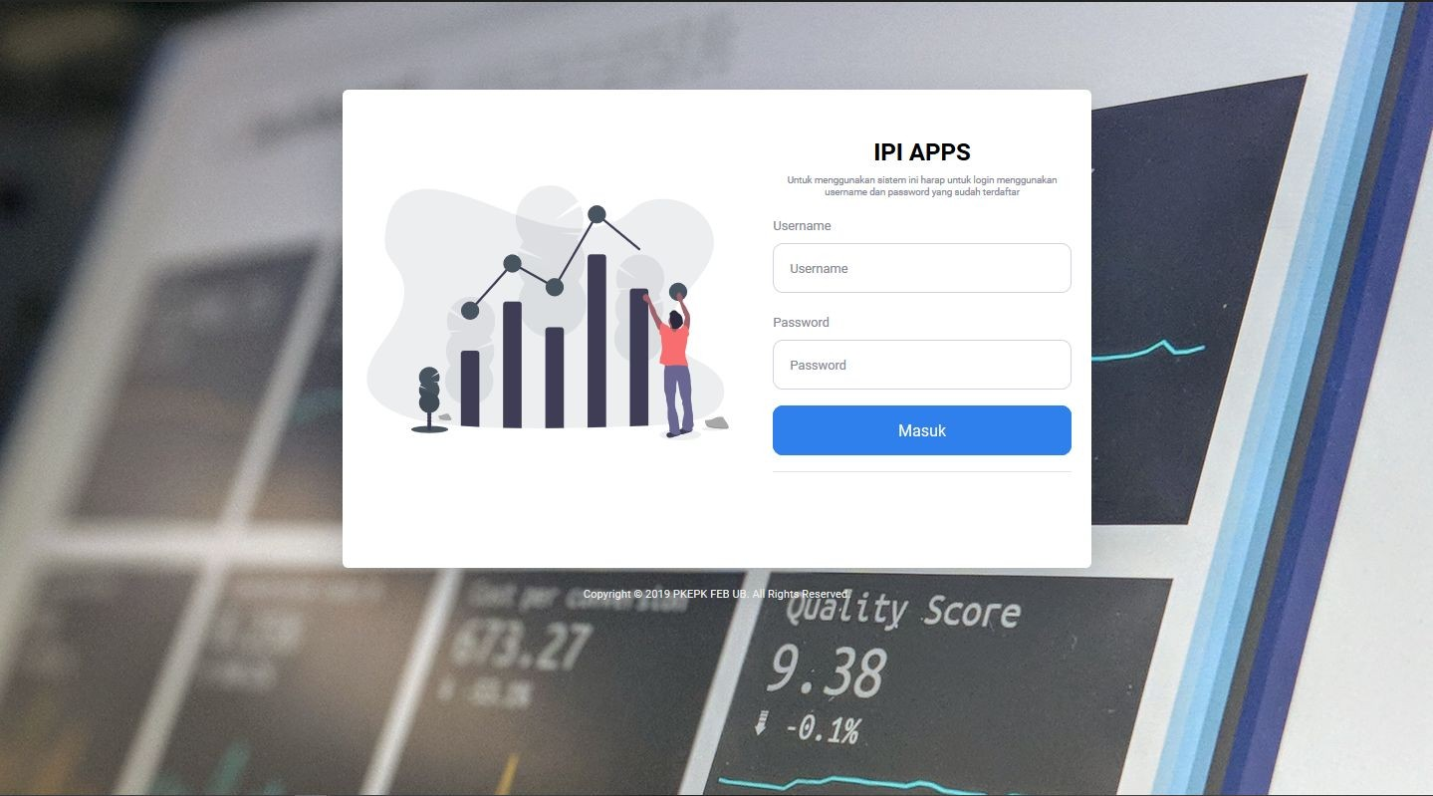

# Dashboard

Halaman dashboard menampilkan data Indeks Pembangunan Inklusif baik dalam bentuk tabel dan bentuk grafik. Pengguna juga dapat menentukan rentang waktu (tahun) yang ditampilkan dalam bentuk tabel dan bentuk grafik.

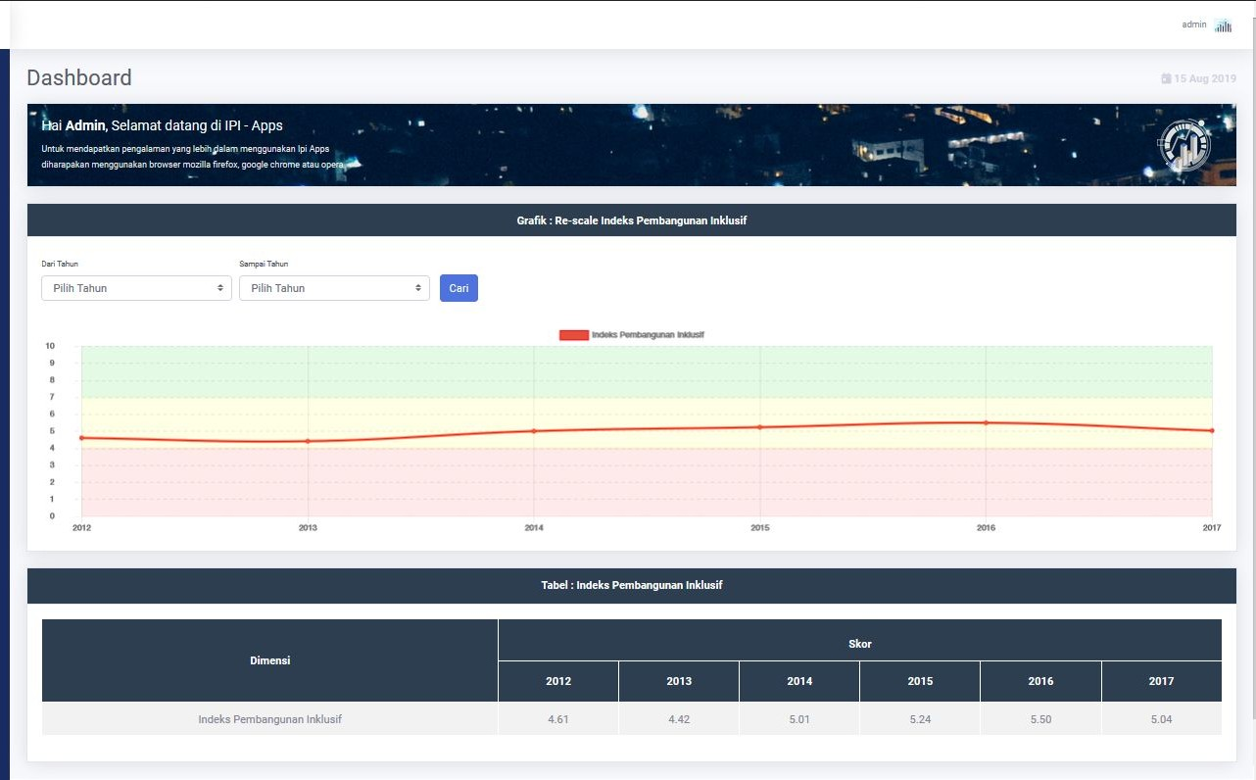

# Manajemen User

Pengguna yang berstatus **Admin** dapat membuat, mengubah, danmenghapus operator dan Admin untuk menggunakan aplikasi Ipi Apps.

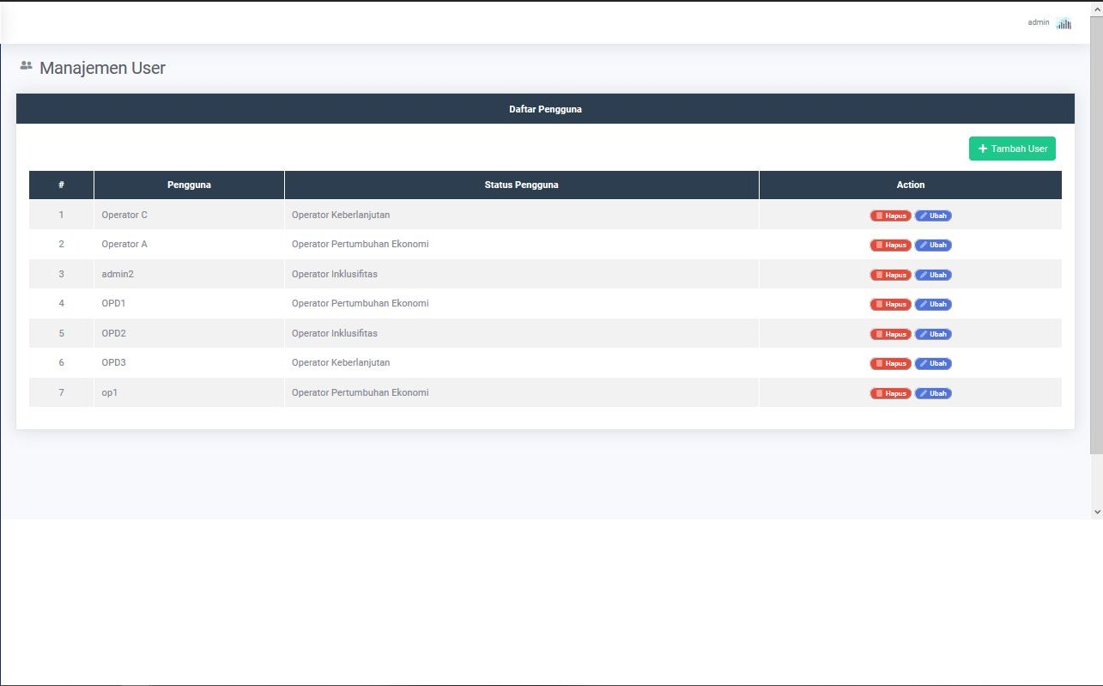

# Tambah User

**Admin** dapat menambahkan user (pengguna) baru, baik itu admin yang baru maupun operator.

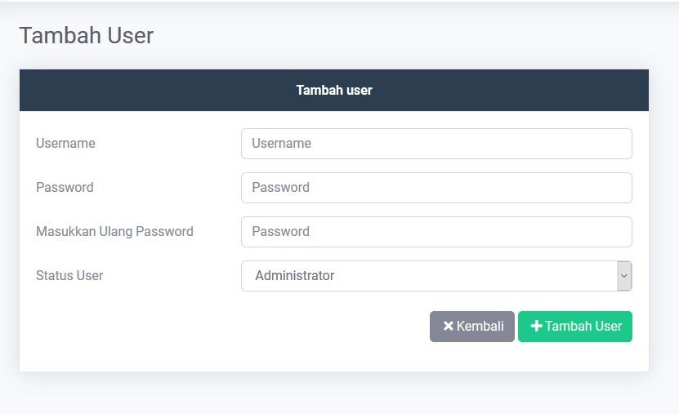

# UbahUser

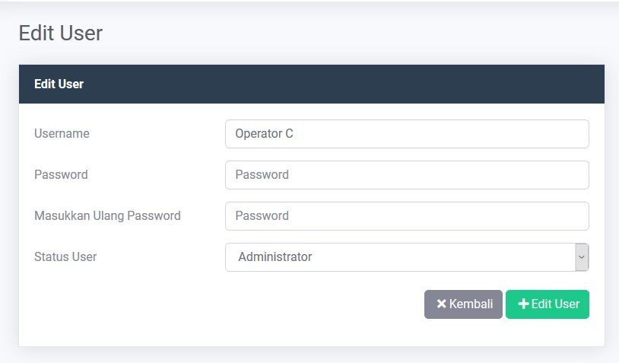**Admin** dapat mengubah status user (pengguna) beserta password user tersebut.

# Hapus User

**Admin** dapat menghapus user (pengguna) yang aktif

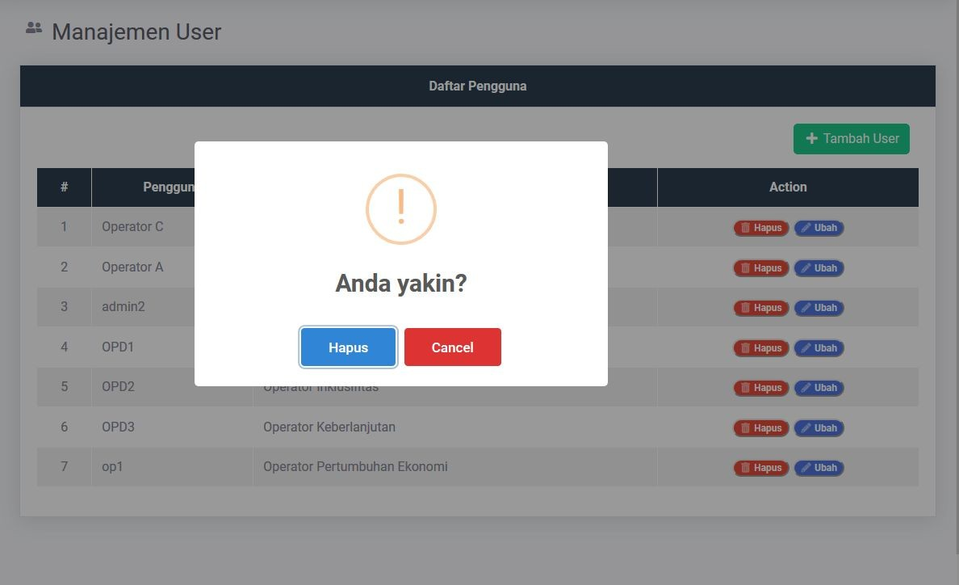

# Input Data

User (pengguna) dapat memasukkan data ke dalam aplikasi untuk dihitung sesuai dengan data yang telah dimasukkan oleh user (pengguna). Diawali dengan memilih dimensi, lalu sub-dimensi dari dimensi yang telah dipilih, memilih indikator dari sub-dimensi yang telah dipilih lalu memasukkan nilai / data.

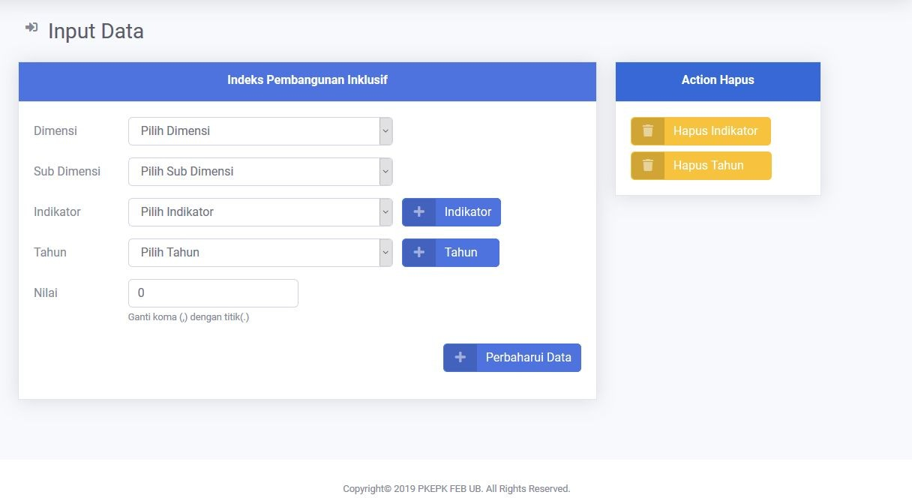

# Tambah Indikator

Jika memungkinkan adanya indikator baru di dalam sub-dimensi, pengguna dapat menambahkan indikator yang sesuai.

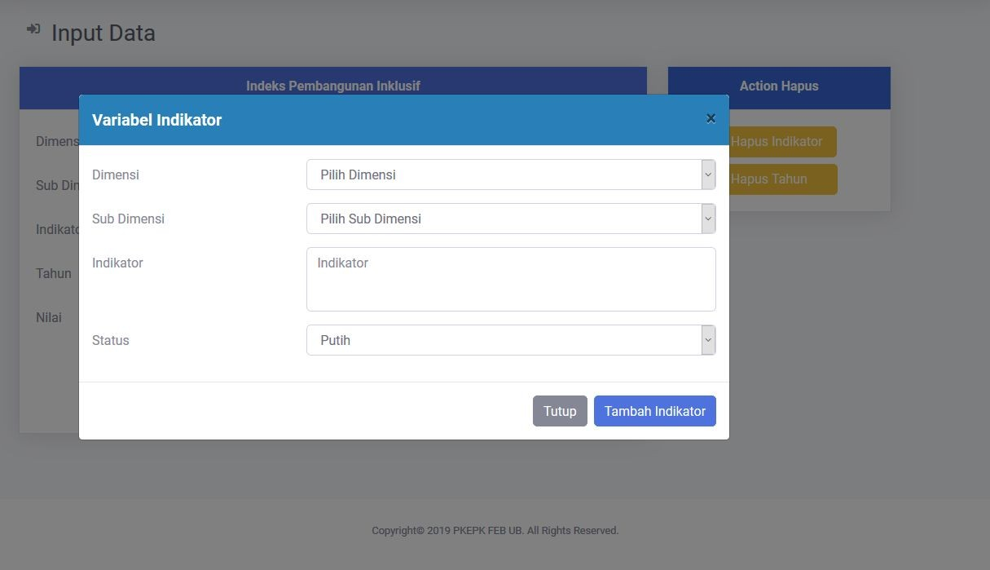

# Tambah Tahun

Menambahkan tahun untuk perhitungan IPI untuk tahun-tahun berikutnya.

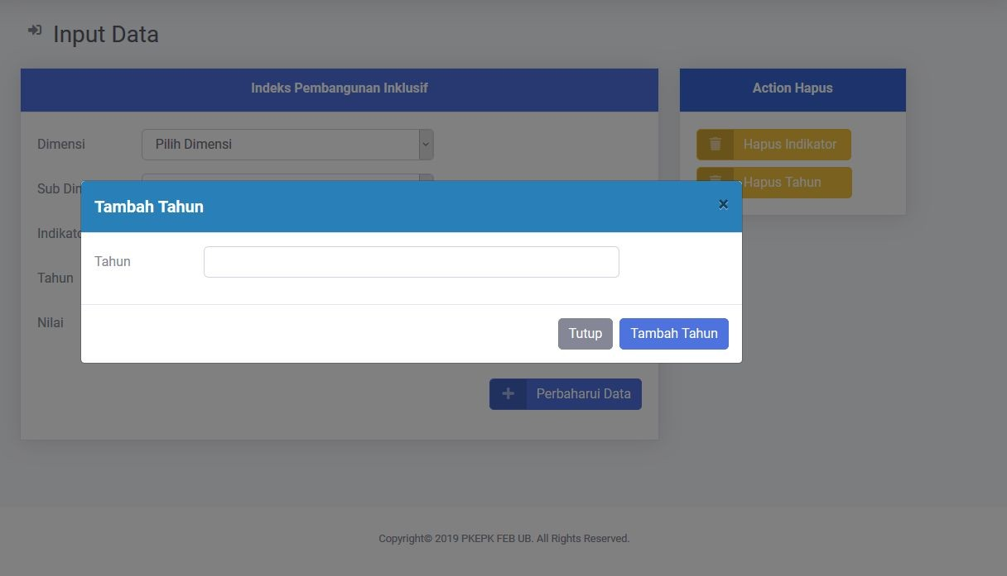

# Hapus Indikator

Dapat menghapus indikator dari sub-dimensi.

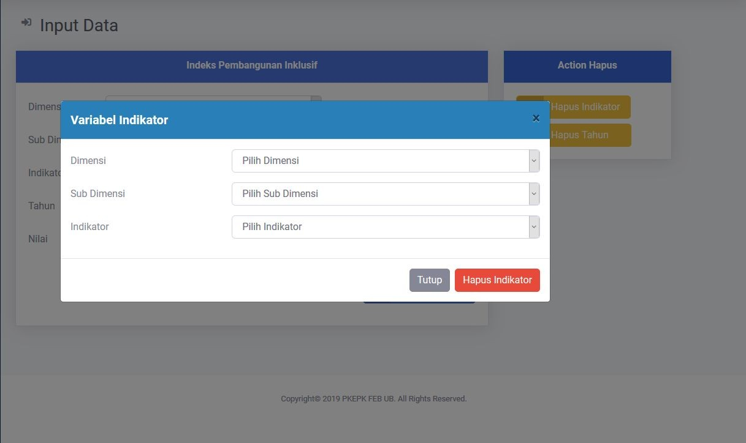

# Hapus Tahun

Dapat menghapus data pada tahun berdasarkan tahun tersebut.

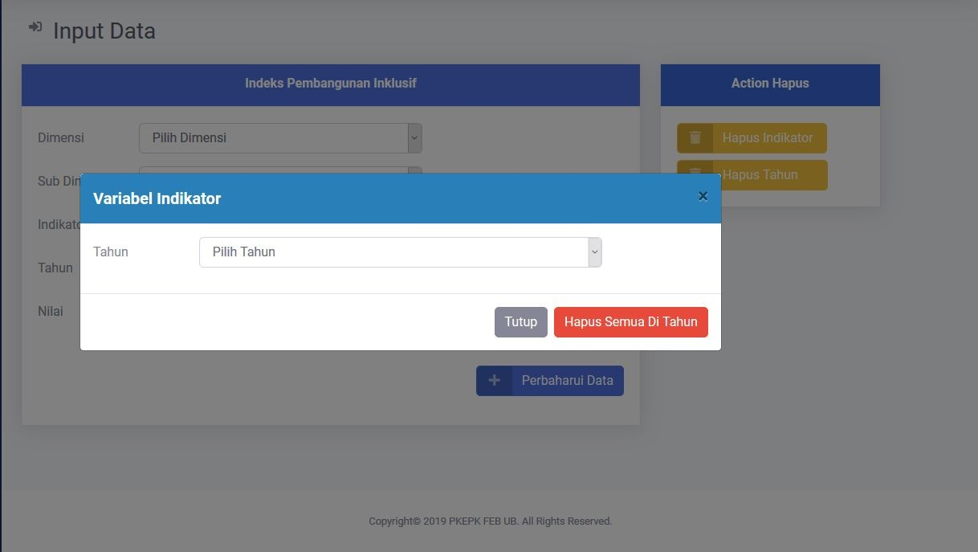

# Indeks Pembangunan Inklusif

Menampilkan data Indeks Pembangunan Inklusif beserta 3 dimensi pendukungnya baik dalam bentuk tabel dan bentuk grafik. Pengguna juga dapat menentukan rentang waktu (tahun) yang ditampilkan dalam bentuk tabel dan bentuk grafik.

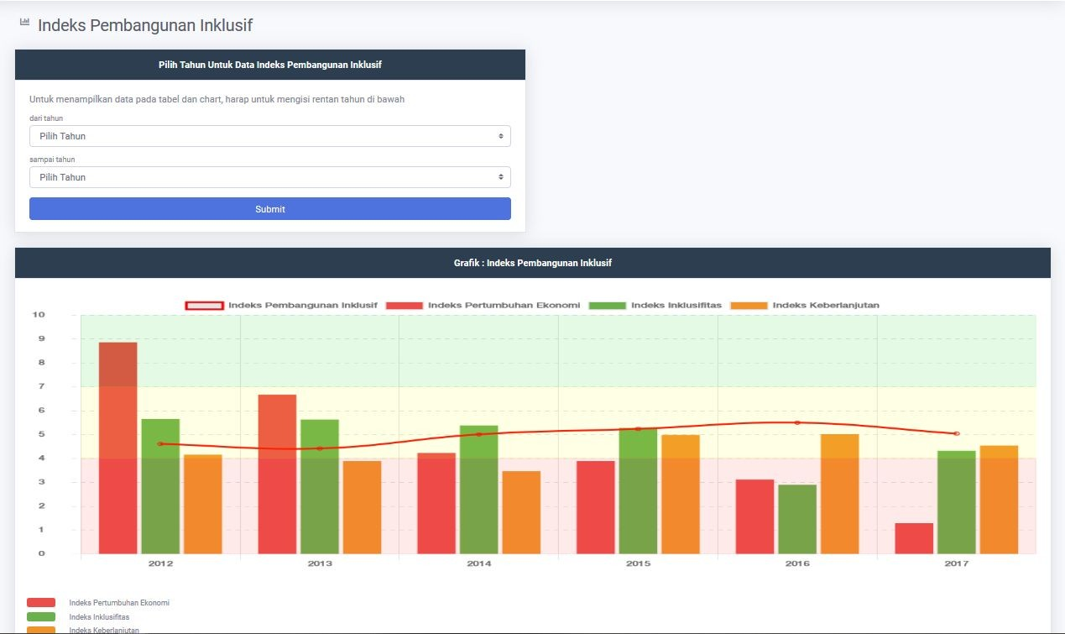

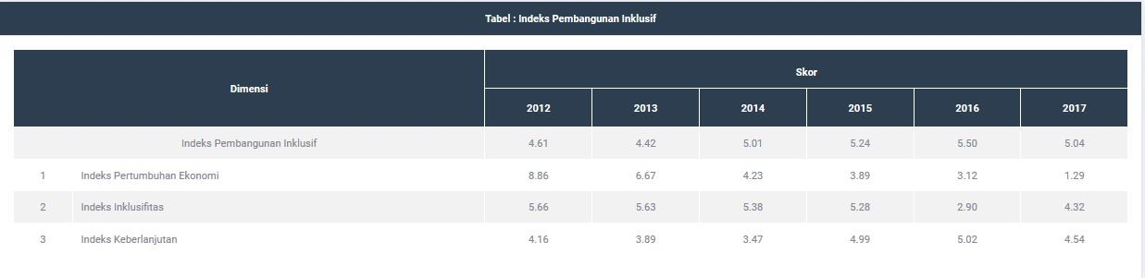

# Dimensi

Bagian ini mencakup dari 3 dimensi pendukung Indeks Pembangunan Inklusif yang terdiri dari: Indeks Pertumbuhan Ekonomi, Indeks Inklusifitas, dan Indeks Keberlanjutan. Menampilkan data dimensi beserta sub-dimensi pendukungnya baik dalam bentuk tabel dan bentuk grafik. Pengguna juga dapat menentukan rentang waktu (tahun) yang ditampilkan dalam bentuk tabel dan bentuk grafik.

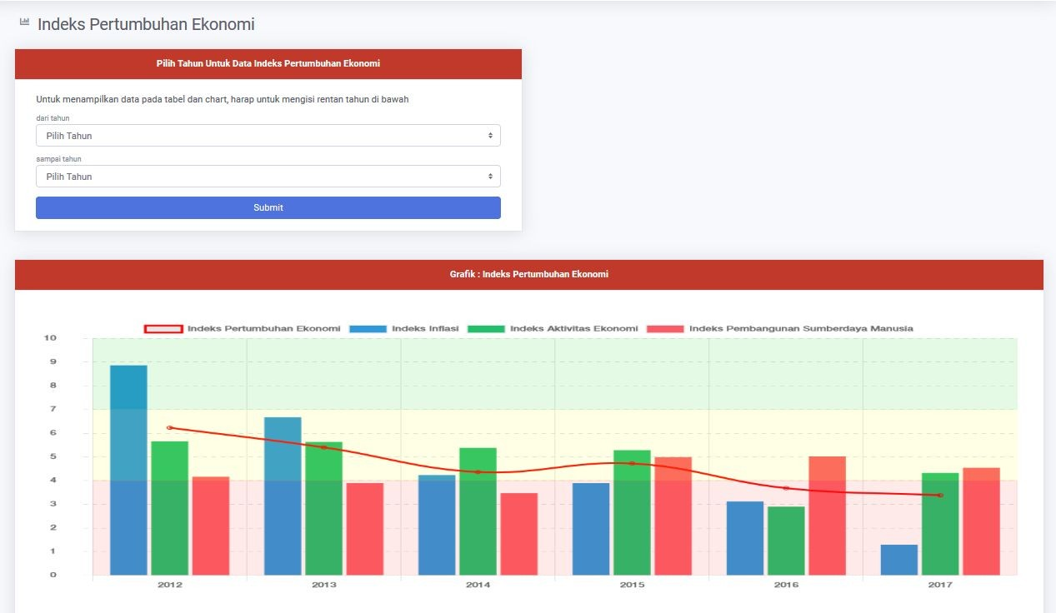

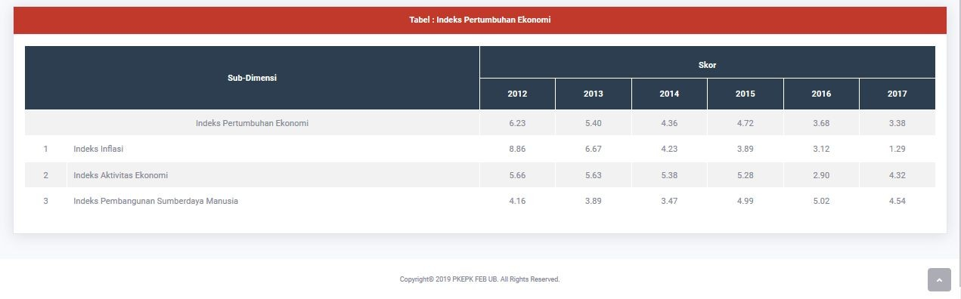

# Sub-Dimensi

Bagian ini mencakup dari sub-dimensi dari 3 dimensi pendukung Indeks Pembangunan Inklusif yang terdiri dari: Indeks Pertumbuhan Ekonomi, Indeks Inklusifitas, dan Indeks Keberlanjutan. Menampilkan data sub-dimensi beserta indikator pendukungnya baik dalam bentuk tabel dan bentuk grafik. Pengguna juga dapat menentukan rentang waktu (tahun) yang ditampilkan dalam bentuk tabel dan bentuk grafik.

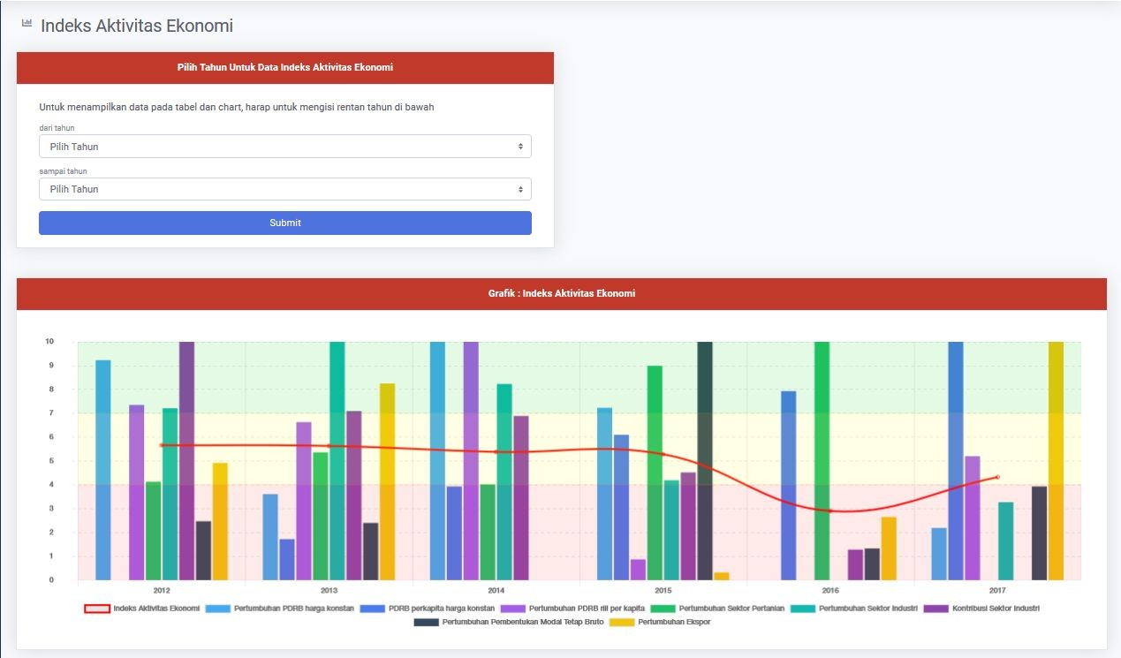

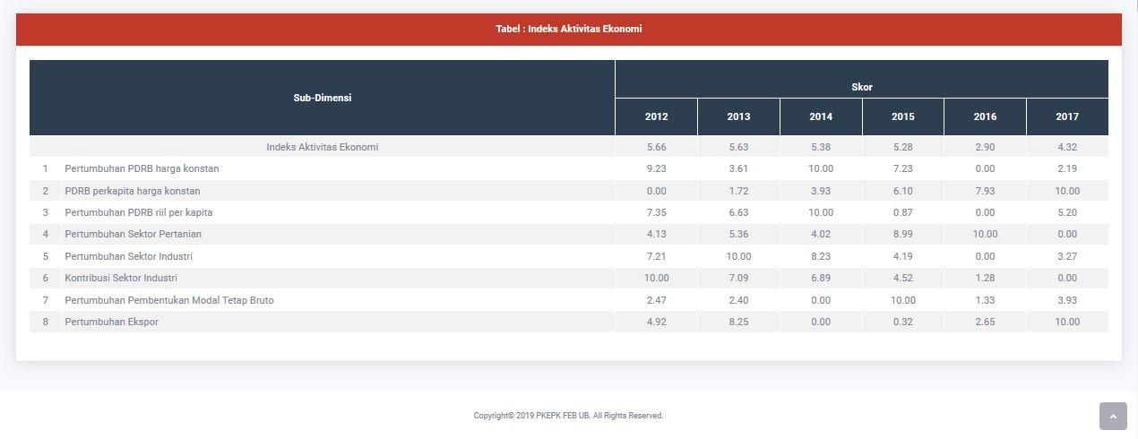

# Report

Menampilkan semua data pendukung Indeks Pembangunan Inklusif, mulai dari data indikator, sub-dimensi, dimensi dan data Indeks Pembangunan Inklusif itu sendiri dari tahun 2012 sampai tahun terakhir penambahan data. Pengguna juga dapat menentukan rentang waktu (tahun) untuk menampilkan data keseluruhan

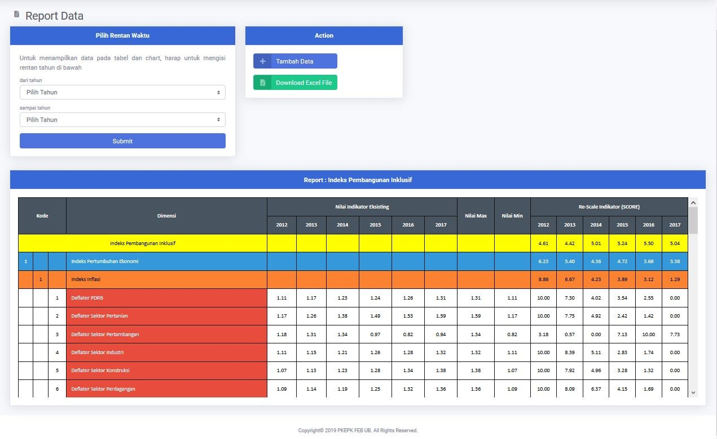

# Tambah Data

Tombol yang akan mengarahkan ke halaman Input Data

# Download Excel File

Tombol yang akan membuatkan laporan data keseluruhan Indeks Pembangunan Inklusif ke dalam format file Excel

# Logout

Setelah menggunakan aplikasi IPI Apps senantiasa untuk logout (keluar) dari aplikasi agar kerahasiaan aplikasi atau data tetap terjaga.

Untuk pengguna berstatus **operator** ada sedikit perbedaan fungsi serta tampilan dari admin. **Operator** dibagi menjadi 3 bagian sesuai dengan dimensi pendukung Indeks Pembangunan Inklusif. Berikut adalah cara atau panduan untuk menggunakan modul Ipi Apps untuk **Operator**:

# Login

Untuk menggunakan Ipi Apps, pengguna diwajibkan untuk memasukkan *username*

(nama pengguna) dan *password* (kata sandi) yang sesuai



# Dashboard

Halaman dashboard menampilkan data sesuai dengan pembagian operator berdasarkan 3 dimensi pendukung Indeks Pembangunan Inklusif, baik dalam bentuk tabel dan bentuk grafik. Pengguna juga dapat menentukan rentang waktu (tahun) yang ditampilkan dalam bentuk tabel dan bentuk grafik.

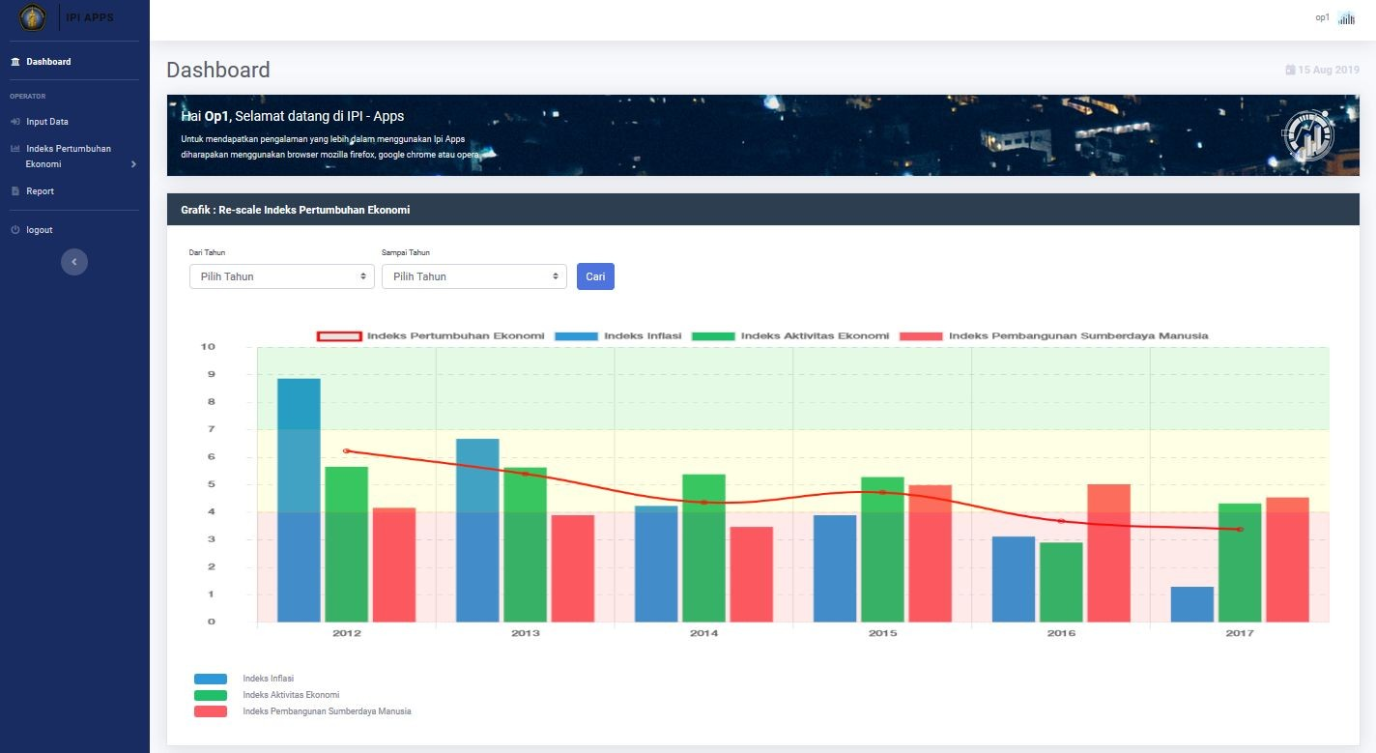

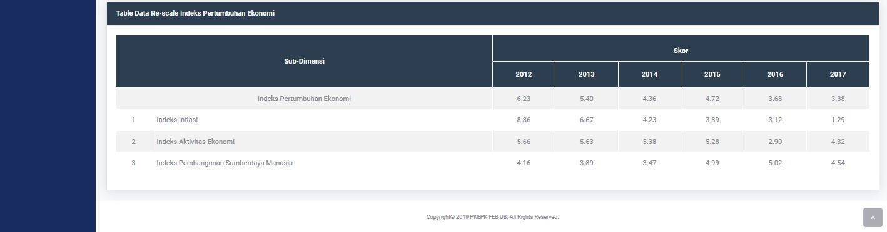

# Input Data

User (pengguna) dapat memasukkan data ke dalam aplikasi untuk dihitung sesuai dengan data yang telah dimasukkan oleh user (pengguna). Pada operator, input data yang dapat dilakukan operator sesuai dengan bagian dari 3 dimensi pendukung Indeks Pembangunan Inklusif. (Contoh: Indeks Pertumbuhan Ekonomi)

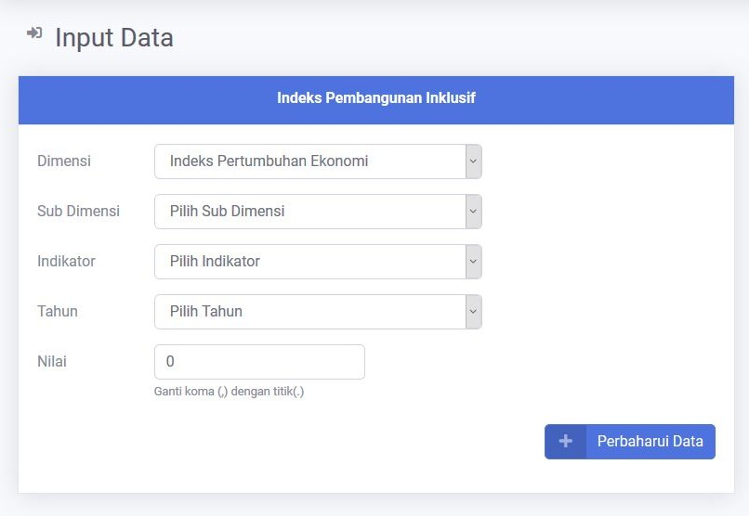

# Dimensi

Untuk **Operator** Bagian ini hanya mencakup 1 dimensi yang sudah dipilih untuk tiap-tiap operator.Menampilkan data dimensi beserta sub-dimensi pendukungnya baik dalam

bentuk tabel dan bentuk grafik. Pengguna juga dapat menentukan rentang waktu (tahun) yang ditampilkan dalam bentuk tabel dan bentuk grafik.





# Sub-Dimensi

Untuk **Operator** Bagian ini hanya mencakup 1 dimensi yang sudah dipilih untuk tiap-tiap operator. Menampilkan data sub-dimensi beserta indikator pendukungnya baik dalam bentuk tabel dan bentuk grafik. Pengguna juga dapat menentukan rentang waktu (tahun) yang ditampilkan dalam bentuk tabel dan bentuk grafik.





# Report

Menampilkan semua data pendukung Indeks Pembangunan Inklusif, mulai dari data indikator, sub-dimensi, dimensi dan data Indeks Pembangunan Inklusif itu sendiri dari tahun 2012 sampai tahun terakhir penambahan data. Pengguna juga dapat menentukan rentang waktu (tahun) untuk menampilkan data keseluruhan



# Download Excel File

Tombol yang akan membuatkan laporan data keseluruhan Indeks Pembangunan Inklusif ke dalam format file Excel

# Tambah Data

Tombol yang akan mengarahkan ke halaman Input Data